24 февраля 2016 г. в МКОУ «Специальная школа № 30» прошла научно-исследовательская конференция «Юный исследователь - 2016». Свои работы представили обучающиеся со вторых по четвертый класс.
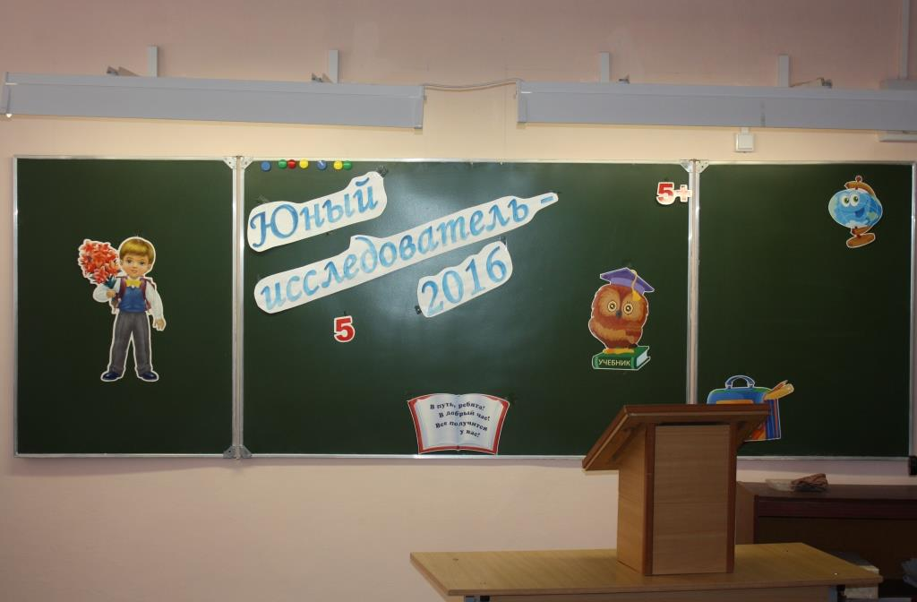
8 интересных работ, было представлено на суд жюри.
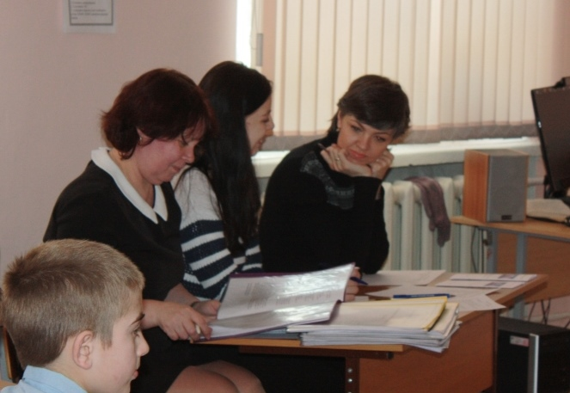

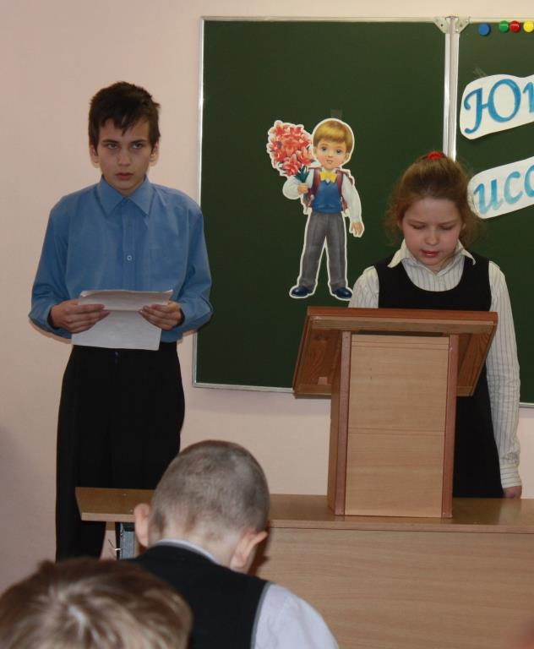
Кокорин Василий, Шадрина Екатерина обучающиеся 4 «Б» класса с работой «Печка – матушка»
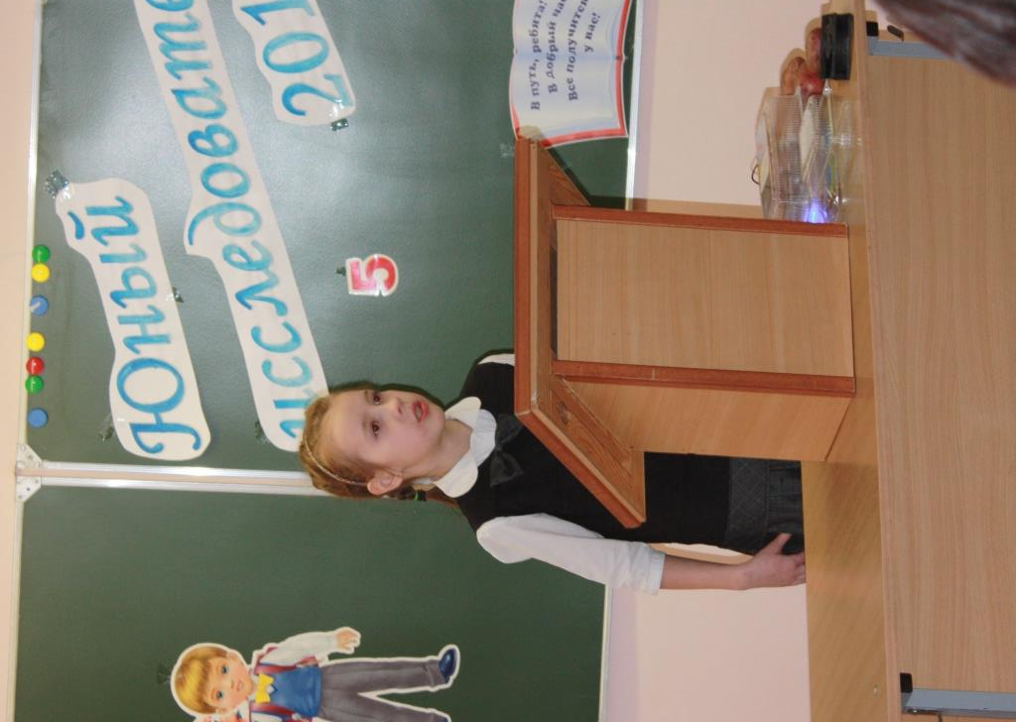
Макаревич Елизавета, обучающаяся 2 «А» класса с работой «Энергия вокруг нас»
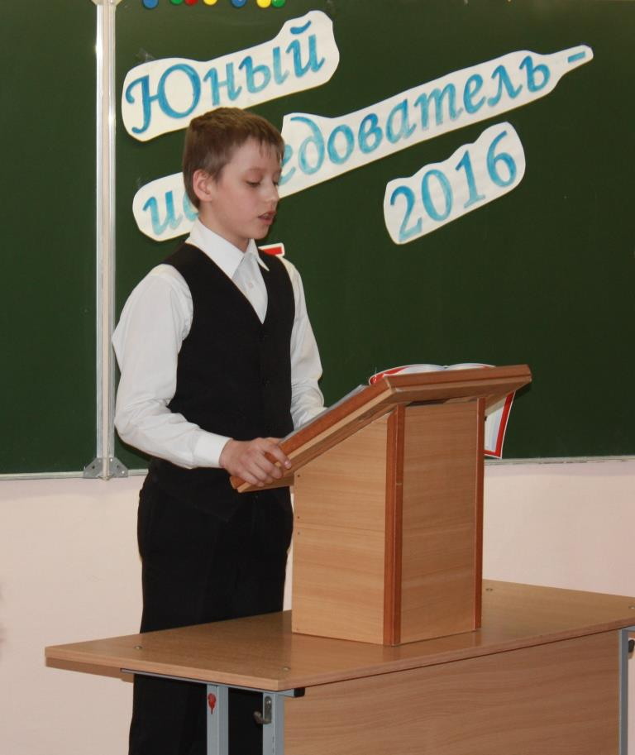
Белоусов Алексей, обучающийся 4 «А» класса, работа «Покормите птиц зимой»

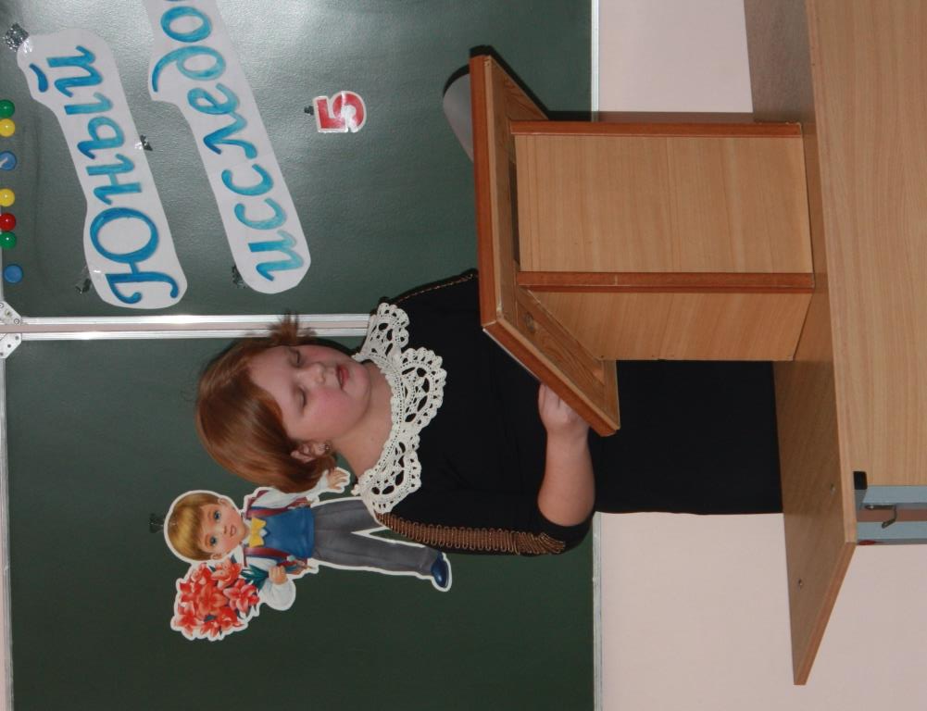
Борзенкова Кристина, обучающаяся 4 «А» класса, работа «Вредители и болезни комнатных растений»
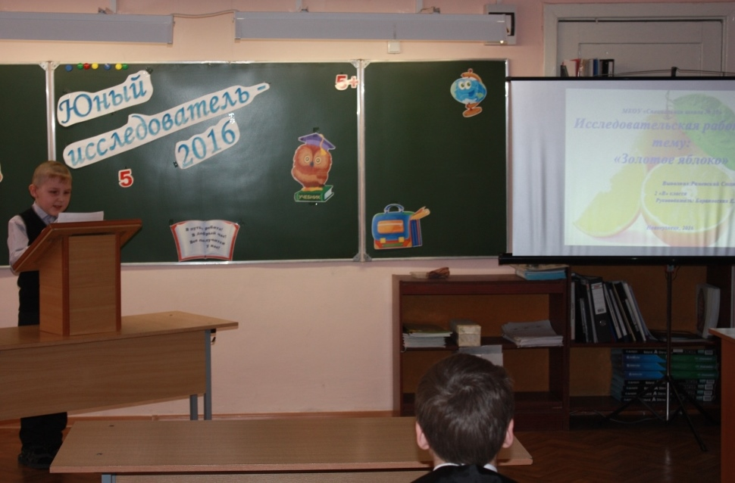
Раменский Станислав, обучающийся 2 «В» класса, работа «Золотое яблоко»
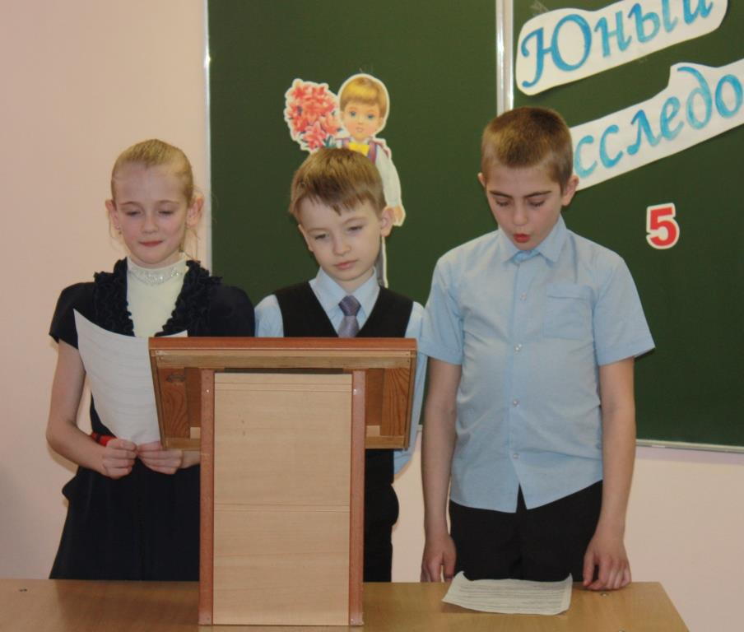
Гаврин Александр, Кутковский Егор, Савенкова Валентина, обучающиеся 3 «А» класса с работой «Нахождение крахмала в продуктах питания»
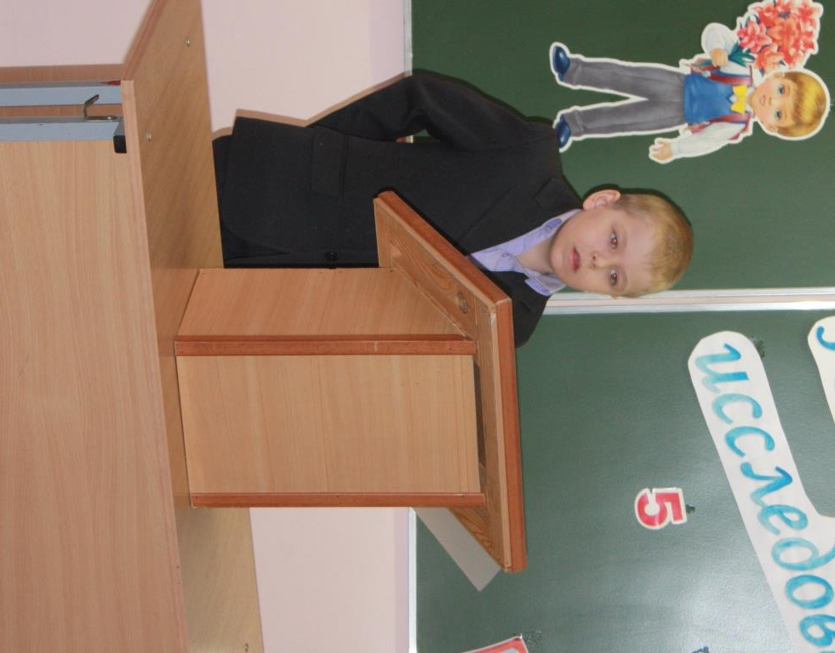
Бузин Роман, обучающийся 3 «Б» класса, работа «Рождество в России и Великобритании»
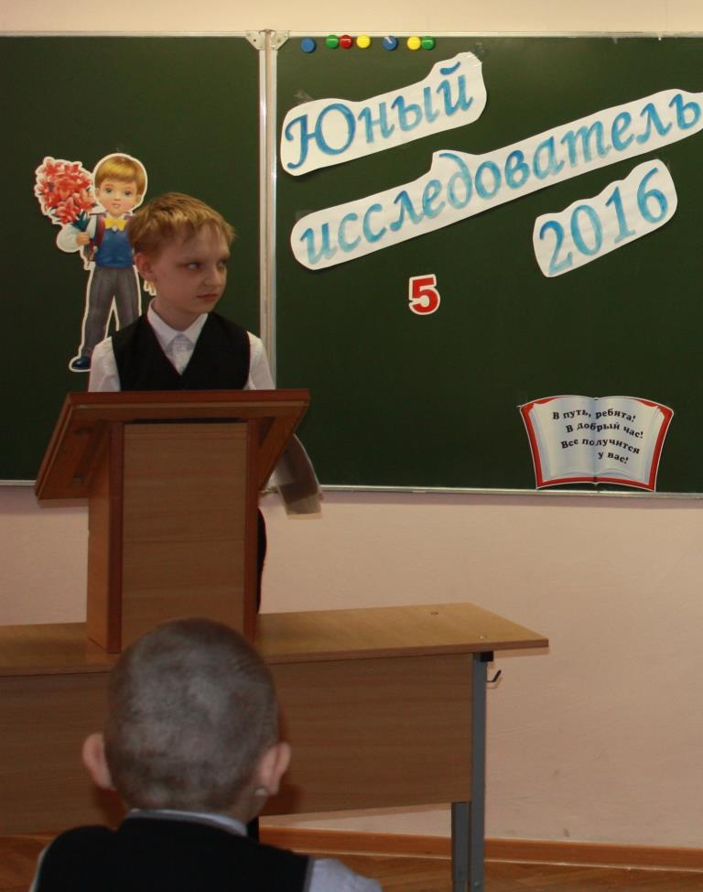
Фёдоров Артём, обучающийся 4 «А» класса, работа «Лук от семи недуг»

Победителями среди 1 и 2 классов являются:
1 место – Макаревич Елизавета;
2 место – Раменский Станислав.
Победителями среди 3 и 4 классов являются:
1 место – Белоусов Алексей;
2 место – Фёдоров Артём;
3 место – Бузин Роман.

Победителям было рекомендовано со своими работами выступить на районной конференции «Первооткрывателей» проходящий ежегодно в МБОУ «Лицей № 104».

Мероприятия подготовил и провёл: Плешакова В.М.
Статья и фото: Плешакова В.М.

